GRAF PLATIN
1600L/3000L/5000L/7500L ESŐ-/SZENNYVÍZTARTÁLY TELEPÍTÉSE
….TALAJVÍZNEK IS ELLENÁLLÓ TARTÁLYCSALÁD!

KÉRJÜK, TELEPÍTÉS ELŐTT OLVASSA EL FIGYELMESEN AZ ALÁBBI „TELEPÍTÉSI” PONTOKAT!

- A megfelelő méretezésű telepítő gödör kb. 10%-kal a tartály befoglalóin túlnyúló méretű! Az oldalfal megfelelően legyen rézsűzve, tehát figyeljenek, nehogy az oldalfalak visszaomolhassanak! A tartályt nem lehet túl nagy lejtésű területen (max.10% -10 cm/ méter) elhelyezni! A megfelelő terep sík, min. 1m-t a tartályon túlnyúló vízszintes kert/terepszakasz! Nagyobb lejtés esetén, támfalas terasz kiképzése ajánlott!
- A Graf Platin tartályok a talajvíznek is ellenállnak!
  - Talajvíz: a felúszás ellen megfelelő védelem a tartályt körülölelő kavicságy kialakítása szükséges – Max földterhelés 150cm
  - Autóterhelésre is alkalmas – ilyen helyzetre kérje külön tanácsainkat az elhelyezésre!
- A telepítő gödör kiásása után töltsük / vízszintezzük ki a gödör fenekét kb. 5-10cm homokkal. Homokos laza talaj esetén használjunk misungot, öntött betonlemezt - fontos a teherviselő, stabil fenéklemez kialakítása!
- A tartály beemelése történhet:
- Kézi erővel – gödör felett átfektetett pallók és kötél segítségével (2-4 fő szükséges)
- Földmunkagép gémjére rögzítve és beemelve
Figyeljünk, hogy a tartály zárt legyen, beemeléskor belülről ne szennyeződjön földdel!
- Töltsük fel félig a tartályt vízzel! (ez megfelelő helyen rögzíti a tartályt és + stabilitást ad az oldalfalaknak/ palástnak) Talajvíz
- Töltsük fel félig a gödröt/ tartály körüli teret, majd további vízbetöltés után, visszatermeljük a további töltőanyagot! A töltőanyagot óvatosan kézi erővel tömöríthetjük,!
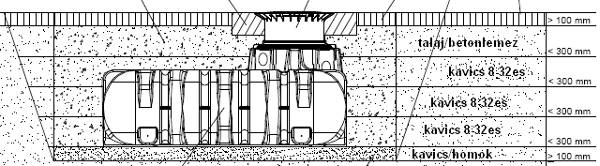
Töltőanyag a tartály körül:

  - Max. 16-32-es szemcseméretű kavics, murva, lehet a töltőanyag!
- Mielőtt a kavicsbetöltéssel elérjük a csatlakozó pontokat (KG/PE idomok) kössük rá a tartályt a víz/csatornacsövekre! Mindig figyeljünk: ne kerüljön föld a tartályba!
Csatlakozások:
  - Tartálytesten: ajakos gumigyűrű / vagy NA110 csonkok – bekötés általában szűrés nélküli esővíz vagy szennyvízcsatlakozás esetén
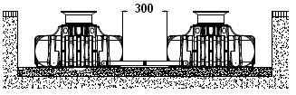
- Miután a csatlakozó csöveket rögzítettük, befejezhetjük a gödör további, végleges feltöltését a megfelelő töltőanyaggal. Az utolsó 40-50cm betöltés lehet termőföld/talaj, hogy a tartály feletti terület továbbra is a kert hasznosítható része maradjon!
- 2-több tartály összekötésénél kb.20-40cm legyen a tartályok közötti védőtávolság.
- Figyeljünk, hogy a tartály fedele jól kezelhető maradjon, a fedél oldalain megfogható legyen. A tartály felett, nem tökéletesen, visszatermelt föld még süllyedhet (kb.10-20cm) néhány hónapig!

